TỔNG LIÊN ĐOÀN LAO ĐỘNG VIỆT NAM (size 14)
TRƯỜNG ĐẠI HỌC TÔN ĐỨC THẮNG (Bold, size 14)
KHOA ĐIỆN – ĐIỆN TỬ (Bold, size 14)


HỌ VÀ TÊN SINH VIÊN
(BOLD, SIZE 14)

TÊN ĐỀ TÀI ĐỒ ÁN TỐT NGHIỆP/ TỔNG HỢP
(Bold, size 24)

ĐỒ ÁN TỐT NGHIỆP/TỔNG HỢP
KỸ THUẬT ĐIỆN TỬ - VIỄN THÔNG
(BOLD, SIZE 22)

THÀNH PHỐ HỒ CHÍ MINH, NĂM … (Bold, size 14)
TỔNG LIÊN ĐOÀN LAO ĐỘNG VIỆT NAM (size 14)
TRƯỜNG ĐẠI HỌC TÔN ĐỨC THẮNG (Bold, size 14)
KHOA ĐIỆN – ĐIỆN TỬ (Bold, size 14)

HỌ VÀ TÊN SINH VIÊN
(BOLD, SIZE 14)

TÊN ĐỀ TÀI ĐỒ ÁN
TỐT NGHIỆP/ TỔNG HỢP
(Bold, size 22)

ĐỒ ÁN TỐT NGHIỆP/TỔNG HỢP
KỸ THUẬT ĐIỆN TỬ - VIỄN THÔNG
(BOLD, SIZE 20)

Người hướng dẫn (size 14)
TS. Nguyễn Văn A (BOLD, size 14)

THÀNH PHỐ HỒ CHÍ MINH, NĂM … (Bold, size 14)
LỜI CẢM ƠN
(Bold, size 16)
Tôi xin chân thành cảm ơn …
TP. Hồ Chí Minh, ngày tháng năm
Tác giả

Công trình được hoàn thành tại Trường Đại học Tôn Đức Thắng
Cán bộ hướng dẫn khoa học: ........................................................................................
........................................................................................
(Ghi rõ học hàm, học vị, họ tên và chữ ký)

Đồ án tốt nghiệp/tổng hợp được bảo vệ tại Hội đồng đánh giá Đồ án tốt nghiệp/tổng hợp của Trường Đại học Tôn Đức Thắng vào ngày… /…/……

Xác nhận của Chủ tịch Hội đồng đánh giá Đồ án tốt nghiệp/tổng hợp và Trưởng khoa quản lý chuyên ngành sau khi nhận Đồ án tốt nghiệp/tổng hợp đã được sửa chữa (nếu có).

CHỦ TỊCH HỘI ĐỒNG TRƯỞNG KHOA

…………………………. ………………………………

CÔNG TRÌNH ĐƯỢC HOÀN THÀNH
TẠI TRƯỜNG ĐẠI HỌC TÔN ĐỨC THẮNG
(Bold, size 16)
Tôi xin cam đoan đây là công trình nghiên cứu của riêng tôi và được sự hướng dẫn khoa học của …………………………………………. Các nội dung nghiên cứu, kết quả trong đề tài này là trung thực và chưa công bố dưới bất kỳ hình thức nào trước đây. Những số liệu trong các bảng biểu phục vụ cho việc phân tích, nhận xét, đánh giá được chính tác giả thu thập từ các nguồn khác nhau có ghi rõ trong phần tài liệu tham khảo.
Ngoài ra, trong Đồ án tốt nghiệp/ tổng hợp còn sử dụng một số nhận xét, đánh giá cũng như số liệu của các tác giả khác, cơ quan tổ chức khác đều có trích dẫn và chú thích nguồn gốc.
Nếu phát hiện có bất kỳ sự gian lận nào tôi xin hoàn toàn chịu trách nhiệm về nội dung Đồ án tốt nghiệp/ tổng hợp của mình. Trường Đại học Tôn Đức Thắng không liên quan đến những vi phạm tác quyền, bản quyền do tôi gây ra trong quá trình thực hiện (nếu có).
TP. Hồ Chí Minh, ngày tháng năm
Tác giả
(ký tên và ghi rõ họ tên)

(Trang này dùng để đính kèm Nhiệm vụ Đồ án tốt nghiệp có chữ ký của Giảng viên hướng dẫn)

TRƯỜNG ĐẠI HỌC TÔN ĐỨC THẮNG  KHOA ĐIỆN –ĐIỆN TỬ  ------------------- | CỘNG HÒA XÃ HỘI CHỦ NGHĨA VIỆT NAM  Độc lập – Tự do – Hạnh phúc  ----------------------

LỊCH TRÌNH LÀM ĐỒ ÁN TỐT NGHIỆP

Họ tên sinh viên: ............................................................
Lớp: MSSV: ...............................................
Tên đề tài: ..............................................................

Tuần/Ngày | Khối lượng |  | GVHD ký
Tuần/Ngày | Đã thực hiện | Tiếp tục thực hiện | GVHD ký
Kiểm tra giữa kỳ | Đánh giá khối lượng hoàn thành……..%  được tiếp tục/không tiếp tục thực hiện ĐATN
Nộp Đồ án tốt nghiệp | Đã hoàn thành……..% Đồ án tốt nghiệp  được bảo vệ/không được bảo vệ ĐATN

TÊN ĐỀ TÀI
TÓM TẮT
(BOLD, SIZE 16)

(Times New Roman – 13) ……………………………………………………………
………………………………………………………………………………………...
………………………………………………………………………………………...
………………………………………………………………………………………...
………………………………………………………………………………………...

[THESIS TITLE]
ABSTRACT
(BOLD, SIZE 16)

(Times New Roman – 13) ……………………………………………………………
………………………………………………………………………………………...
………………………………………………………………………………………...
………………………………………………………………………………………...
………………………………………………………………………………………...

MỤC LỤC
DANH MỤC HÌNH VẼ xii
DANH MỤC BẢNG BIỂU xiii
DANH MỤC CÁC CHỮ VIẾT TẮT xiv
CHƯƠNG 1. HƯỚNG DẪN TRÌNH BÀY DATN/ DATH 1
1.1 Về bố cục nội dung đồ án tốt nghiệp/tổng hợp 3
1.2 Về cách trình bày khóa luận, đồ án tốt nghiệp 4
1.2.1 Soạn thảo văn bản 4
1.2.2 Tiểu mục 4
1.2.3 Bảng biểu, hình vẽ, phương trình 5
1.2.4 Viết tắt 6
1.2.5 Tài liệu tham khảo và cách trích dẫn 7
1.2.6 Cách trình bày Danh mục tài liệu tham khảo 8
1.2.7 Phụ lục 14
1.3 Về hình thức toàn bộ quyển khóa luận/đồ án 14
1.4 Hướng dẫn đóng bìa, ghi đĩa CD 15
1.4.1 Đóng bìa simili và in chữ nhũ vàng 15
1.4.2 Nội dung Khóa luận/Đồ án trong Thư mực/Đĩa CD 15
CHƯƠNG 2. GIỚI THIỆU ĐỀ TÀI 17
2.1 Mục đích thực hiện đề tài 17
2.2 Yêu cầu của đề tài 18
2.3 Ý tưởng và phương pháp thực hiện 20
CHƯƠNG 3. MIMO (LÝ THUYẾT LIÊN QUAN) 21
3.1 Nội dung 1 21
3.2 Nội dung 2 21
3.2.1 Nguyên lý thứ nhất 21
3.2.2 Nguyên lý thứ hai 21
3.2.3 Nguyên lý thứ ba 21
CHƯƠNG 4. GIẢI PHÁP THỰC HIỆN 22
4.1 Mô hình mô phỏng 22
4.2 Kết quả mô phỏng 22
CHƯƠNG 5. KẾT QUẢ MÔ PHỎNG (HOẶC KẾT QUẢ THI CÔNG MÔ HÌNH) 23
5.1 Kết quả 1 23
CHƯƠNG 6. KẾT LUẬN 24
6.1 Kết luận 24
6.1.1 Kết luận 1 24
6.1.2 Kết luận 2 24
6.1.3 Kết luận 3 24
6.2 Hướng phát triển 24
TÀI LIỆU THAM KHẢO 25
PHỤ LỤC A MÃ NGUỒN MATLAB 1

DANH MỤC HÌNH VẼ
Hình 1-1. Chọn Style thích hợp 1
Hình 1-2. Chọn Style “Normal” cho nội dung DATN 1
Hình 1-1. Copy/paste text từ nguồn khác 2
Hình 1-2. Insert Caption 2
Hình 1-3. Hộp thoại Insert Caption 3
Hình 1-3. Mạch khuếch đại 19

DANH MỤC BẢNG BIỂU
Bảng 1-1: Ví dụ 5

DANH MỤC CÁC CHỮ VIẾT TẮT

BDT Broadband Digital Terminal
FFT Fast Fourier Transform
MIMO Multi-Input Multi-Output

HƯỚNG DẪN TRÌNH BÀY DATN/ DATH

Hướng dẫn sử dụng template
(Đây là phần hướng dẫn sử dụng, có thể không đúng format quy định của Đồ án. Phần này cần được xóa đi sau khi hoàn chỉnh file).
Mỗi phần của tài liệu đều đã được định dạng sẵn theo một trong các “Styles” (vào mục Home/ Styles và chọn style thích hợp bằng cách click vào tên style tương ứng). Các user không nên tự ý thay đổi format của bất kỳ đoạn nào.
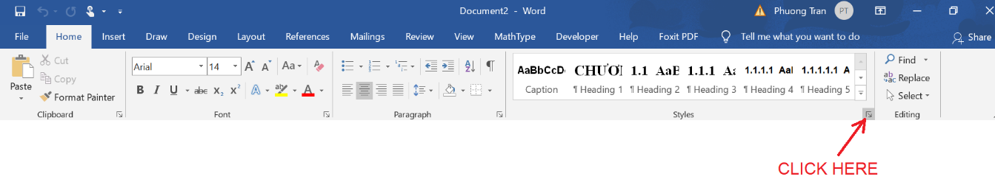
Hình 1-1. Chọn Style thích hợp
- Các style cụ thể như sau:
- Tựa chương: style Heading 1
- Các tiểu mục cấp 1: style Heading 2
- Các tiểu mục cấp 2: style Heading 3
- ….
- Nội dung: style Normal
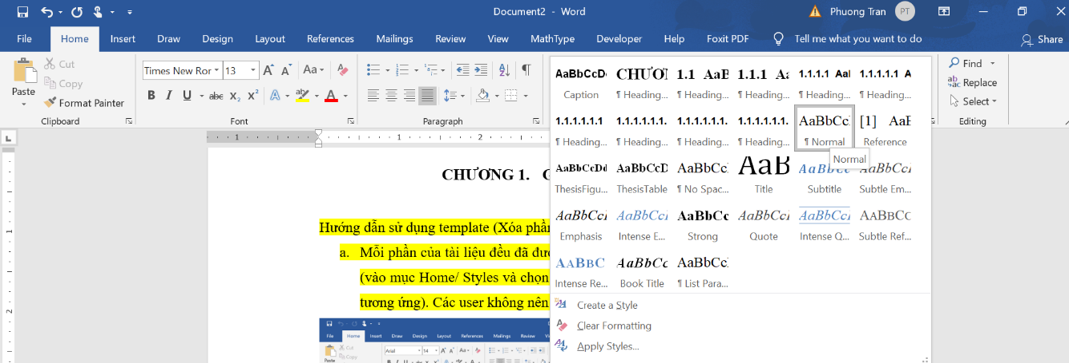
Hình 1-2. Chọn Style “Normal” cho nội dung DATN
- Các tiểu mục không đánh số: style Subtitle
- Chú thích hình vẽ và bảng biểu: style ThesisFigure hoặc ThesisTable
- …
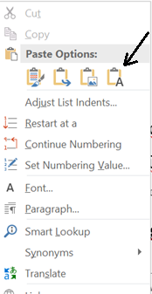
Hình 1-1. Copy/paste text từ nguồn khác
- Khi copy từ các nguồn khác như Internet, slide, giáo trình,… vào Đồ án, cần sử dụng chức năng Keep Text Only (click chuột phải ở vị trí muốn paste vào, chọn biểu tượng có chữ A – xem hình 1-1)
- Update mục lục sau khi thêm các tiểu mục hoặc bài mới: click mouse trên khối mục lục, click phải, chọn update field (hoặc nhấn F9).
- Hình vẽ soạn bằng word nên đặt trong Drawing Canvas
- Cách đánh số thứ tự hình vẽ và bảng biểu:
- Gõ nội dung text cho phần chú thích, gồm cả từ khóa “Hình” hoặc “Bảng”.
- Đánh số tự động: click chuột vào vị trí cần đánh số, chọn Reference>Insert Caption
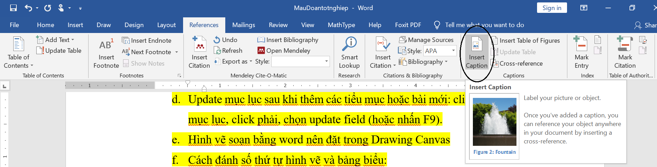
Hình 1-2. Insert Caption
- Trong hộp thoại xuất hiện, ô Caption sẽ xuất hiện số tự động. Check vào Exclude label from caption (hình 1-3a). Click Numbering…
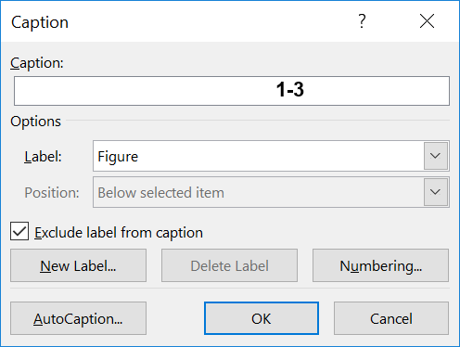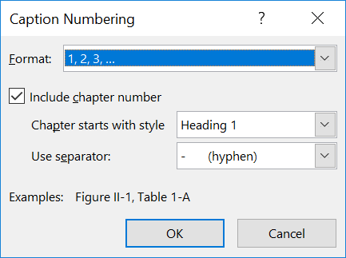
- b)
Hình 1-3. Hộp thoại Insert Caption
- Click Numbering…, trong hộp thoại mới check vào “Include chapter number” (hình 1.3b). Click OK 2 lần.
- Cách định dạng tài liệu tham khảo:
- Bước 1: nhập thông tin tài liệu:
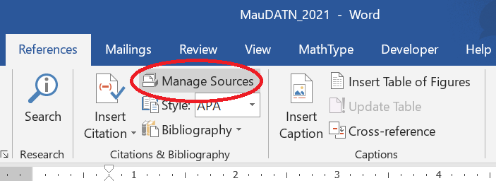
(a)
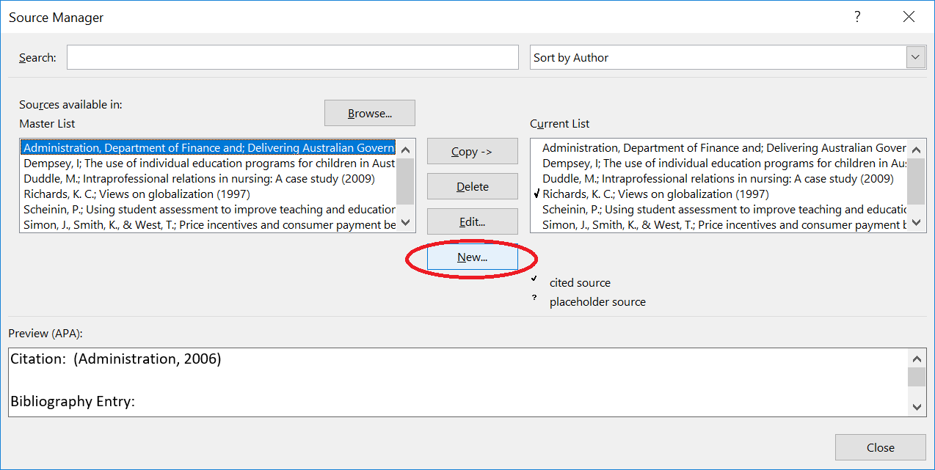
(b)
Hình 1-3. Tạo biểu mẫu tài liệu tham khảo mới
Chọn tab References, trong menu Style chọn option “APA”. Click Manage Sources, trong hộp thoại mới mở ra, click New.
Chọn thể loại tài liệu: sách (Book), bài tạp chí (Journal Article), bài báo hội nghị (Conference Proceedings), báo cáo đồ án, luận văn, … (report), chương sách (Book Section), tài liệu Interner (Document on website),…
Nhập đầy đủ các thông tin bắt buộc như quy định trong hướng dẫn trình bày DATN. Click Ok.
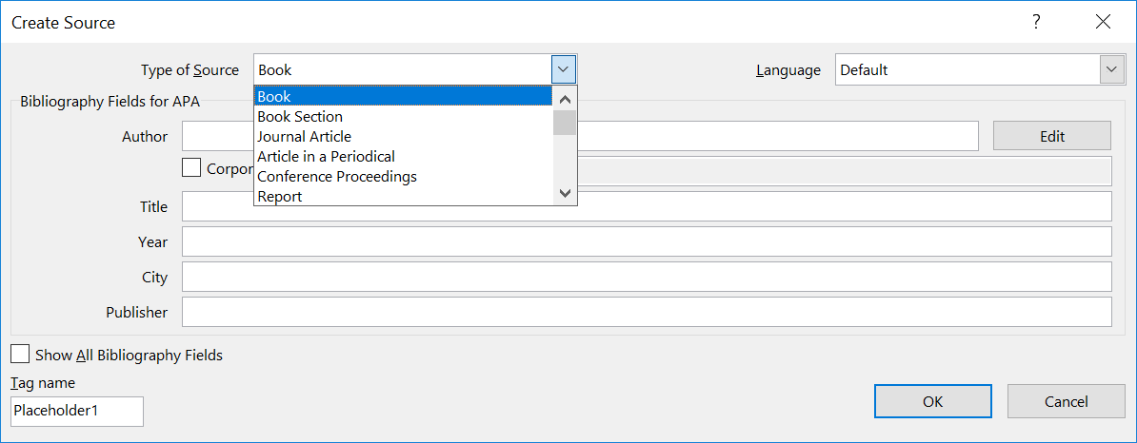
Hình 1-4. Nhập biểu mẫu thông tin tài liệu
- Bước 2: tạo định dạng tài liệu tham khảo:
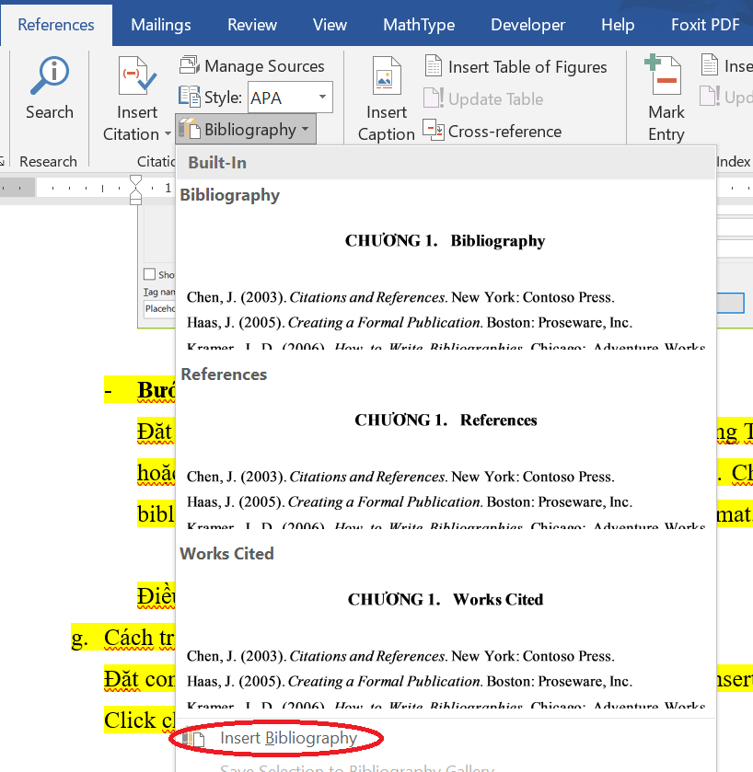
Hình 1-5. Tạo danh mục tài liệu tham khảo
Đặt con trỏ ở vị trí đầu danh mục tài liệu tham khảo (sau dòng Tiếng Anh hoặc Tiếng Việt) Chọn tab References, click Bibliography. Chọn Insert bibliography. Các tài liệu sẽ tự động xuất hiện theo đúng format.
Điều chỉnh định dạng tài liệu theo mong muốn.
- Cách trích dẫn tài liệu tham khảo:
Đặt con trỏ tại vị trí cần trích dẫn. Chọn tab References, click Insert Citation. Click chọn tài liệu cần trích dẫn.
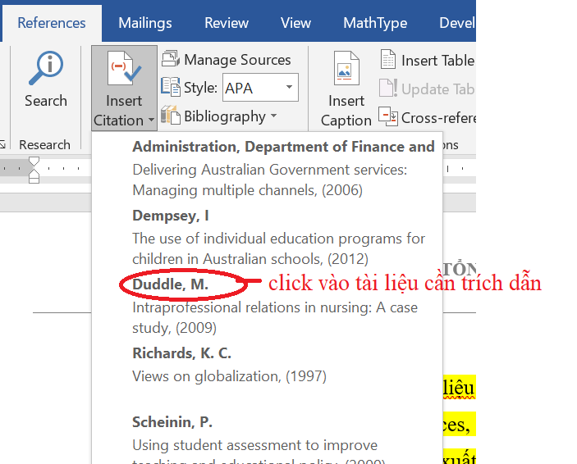
Hình 1-6. Cách trích dẫn tài liệu tham khảo

Về bố cục nội dung đồ án tốt nghiệp/tổng hợp
Số chương của mỗi Khóa luận tốt nghiệp, Đồ án tốt nghiệp (viết tắt là Khóa
luận/Đồ án) tùy thuộc vào đặc tính, quy định của từng ngành/chuyên ngành và đề tài cụ thể; nhưng thông thường bao gồm những phần và chương sau đây:
(1) Mở đầu: trình bày lý do chọn đề tài, mục đích, đối tượng và phạm vi nghiên cứu, ý nghĩa khoa học và thực tiễn của đề tài; cơ sở khoa học của việc chọn đề tài...;
(2) Tổng quan: phân tích, đánh giá các công trình nghiên cứu đã có của tác giả, các
tác giả khác trong và ngoài nước liên quan mật thiết đến đề tài; nêu những vấn đề
còn tồn tại; chỉ ra những vấn đề mà đề tài cần tập trung nghiên cứu, giải quyết;
(3) Những nghiên cứu thực nghiệm hoặc lý thuyết: trình bày các cơ sở lý thuyết, lý
luận, giả thuyết khoa học và phương pháp nghiên cứu sẽ sử dụng trong Khóa
luận/Đồ án;
(4) Trình bày, đánh giá, bàn luận các kết quả: mô tả ngắn gọn công việc nghiên cứu
khoa học đã tiến hành, các số liệu nghiên cứu khoa học hoặc số liệu thực nghiệm.
Phần bàn luận phải căn cứ vào các dữ liệu khoa học thu được trong quá trình
nghiên cứu của đề tài hoặc đối chiếu với kết quả nghiên cứu của các tác giả khác
thông qua các tài liệu tham khảo;
(5) Kết luận: trình bày những kết quả mới của Khóa luận/Đồ án một cách ngắn gọn
không có lời bàn và bình luận thêm;
(6) Kiến nghị những nghiên cứu tiếp theo (nếu có);
(7) Danh mục các công trình công bố của tác giả: liệt kê các bài báo, công trình đã
công bố của tác giả có liên quan đến nội dung của đề tài (sắp theo trình tự thời
gian công bố) (nếu có);
(8) Danh mục tài liệu tham khảo: chỉ bao gồm văn bản quy phạm pháp luật và các tài
liệu (sách chuyên khảo, tham khảo, tài liệu trên mạng, giáo trình, tài liệu hội thảo,
hội nghị, bài báo...) được trích dẫn, sử dụng và đề cập tới để sử dụng trong Đồ án tốt nghiệp/ tổng hợp;
(9) Phụ lục (nếu có).

Về cách trình bày khóa luận, đồ án tốt nghiệp

Soạn thảo văn bản
Sử dụng kiểu chữ Times New Roman (Unicode) cỡ 13 của hệ soạn thảo Winword;
mật độ chữ bình thƣờng; không được nén hoặc kéo dãn khoảng cách giữa các chữ; dãn dòng đặt ở chế độ 1.5 lines; lề trên 3.5 cm; lề dưới 3cm; lề trái 3.5 cm; lề phải 2cm. Số trang trang được đánh ở giữa, phía trên đầu mỗi trang giấy. Dòng đầu tiên mỗi đoạn văn cách lề trái 1 tab. Nếu có bảng, biểu, hình vẽ trình bày theo chiều ngang khổ giấy thì đầu bảng là lề trái của trang, nhưng nên hạn chế trình bày theo cách này. Ngoại trừ các Đồ án tốt nghiệp có tính đặc thù được quy định ở mục 5, các Khóa luận/Đồ án được in trên một mặt giấy trắng, theo chiều đứng (portrait), khổ A4 (210 x 297mm). Nội dung trình bày đối với Khóa luận/Đồ án tối thiểu là 30 trang và không quá 80 trang (không bao gồm các trang bìa, bảng biểu, từ viết tắt, mục lục, tài liệu tham khảo, phụ lục).

Tiểu mục
Tiểu mục chỉ nên trình bày tối đa 3 cấp độ. Các tiểu mục được trình bày bằng số và
nhóm chữ số, với số thứ nhất chỉ số chương (Thí dụ: 4.1.2.1 chỉ tiểu mục 1, nhóm tiểu mục 2, mục 1, Chương 4). Tại mỗi nhóm tiểu mục phải có ít nhất 02 tiểu mục, nghĩa là không thể có tiểu mục 2.1.1 mà không có tiểu mục 2.1.2 tiếp theo.
Thí dụ: Chương 4
4.1. Mục 1
4.1.1. Tiểu mục 1
4.1.2. Tiểu mục 2
4.1.3. Tiểu mục 3
4.2. Mục 2

Bảng biểu, hình vẽ, phương trình
Việc đánh số các bảng biểu, hình vẽ, phương trình phải gắn với số chương và được
đánh số theo thứ tự xuất hiện của Bảng biểu, hình vẽ, phương trình trong nội dung.
Ví dụ: Hình 3.1, Hình 3.2, Hình 3.3 tương ứng là hình thứ 1, 2, 3 trong Chương 3;
Phương trình (2.1), Phương trình (2.2) có nghĩa là phương trình thứ 1, 2 trong Chương 2.
Mọi bảng biểu, hình vẽ lấy từ các nguồn khác phải được trích dẫn đầy đủ (theo
hướng dẫn mục 2.5). Nguồn được trích dẫn phải được liệt kê chính xác trong Danh mục tài liệu tham khảo. Đầu đề của bảng, biểu ghi phía trên bảng, biểu; đầu đề của hình vẽ ghi phía dưới hình. Đầu đề phải ngắn gọn, dễ hiểu mà không cần tham chiếu đến nội dung. Bất cứ ký hiệu, viết tắt hay đơn vị đều phải được định nghĩa. Thông thường những bảng ngắn và đồ thị nhỏ phải đi liền với phần nội dung đề cập tới các bảng và đồ thị này ở lần thứ nhất. Các bảng dài có thể để ở những trang riêng nhưng cũng phải tiếp ngay theo phần nội dung đề cập tới bảng này ở lần đầu tiên. Khi đề cập đến các bảng biểu và hình vẽ phải nêu rõ số của hình và bảng biểu đó, ví dụ “… được nêu trong Bảng 4.1” hoặc “xem Hình 3.4”. Các bảng rộng vẫn nên trình bày theo chiều đứng dài 297 mm của trang giấy, chiều rộng của trang giấy có thể hơn 210 mm. Chú ý gấp trang giấy như gấp hình vẽ để giữ nguyên tờ giấy. Cách làm này cũng giúp để tránh bị đóng vào gáy của phần mép gấp bên trong hoặc xén rời mất phần mép gấp bên ngoài. Tuy nhiên nên hạn chế sử dụng các bảng quá rộng này.
Đối với những trang giấy có chiều đứng lớn hơn 297 mm (bản đồ, bản vẽ...) có thể
để trong một phong bì cứng đính bên trong bìa sau Khóa luận/Đồ án hoặc trong ống nhựa chuyên dụng để đựng bản vẽ.
Các hình vẽ phải được vẽ sạch sẽ có thể sao chụp lại nhưng phải giữ nguyên tỷ lệ
giữa 2 kích thước giống như hình ảnh gốc. Khi sao chụp hình ảnh có bản quyền, cần ghi rõ nguồn phía dưới chú thích ảnh; có đánh số và ghi đầy đủ đầu đề; cỡ chữ phải bằng cỡ chữ sử dụng trong văn bản Khóa luận/Đồ án. Khi đề cập đến các bảng biểu và hình vẽ phải nêu rõ số của hình và bảng biểu đó, ví dụ “… được nêu trong Bảng 4.1” hoặc “xem Hình 3.4”.
Việc trình bày phương trình toán học trên một dòng đơn hoặc dòng kép là tùy ý, tuy
nhiên phải thống nhất trong toàn Khóa luận/Đồ án. Khi có ký hiệu mới xuất hiện lần đầu tiên thì phải có giải thích và đơn vị tính đi kèm ngay trong phương trình có ký hiệu đó. Nếu cần thiết, danh mục của tất cả các ký hiệu, chữ viết tắt và nghĩa của chúng cần được liệt kê và để ở phần đầu của Khóa luận/Đồ án. Tất cả các phương trình cần được đánh số và để trong ngoặc đơn đặt bên phía lề phải. Nếu một nhóm phương trình mang cùng một số thì những số này cũng được để trong ngoặc, hoặc mỗi phương trình trong nhóm phương trình (5.1) có thể được đánh số là (5.1.1), (5.1.2).
Ví dụ: Công thức tính:
y =

Viết tắt
Không lạm dụng việc viết tắt. Chỉ viết tắt những từ, cụm từ hoặc thuật ngữ được sử
dụng nhiều lần trong Khóa luận/Đồ án. Không viết tắt những cụm từ dài, những mệnh đề hoặc những cụm từ ít xuất hiện. Nếu cần viết tắt những từ, thuật ngữ, tên các cơ quan, tổ chức... thì được viết tắt sau lần viết thứ nhất có kèm theo chữ viết tắt trong ngoặc đơn. Nếu có quá nhiều chữ viết tắt thì phải có bảng danh mục các chữ viết tắt (xếp theo thứ tự A, B, C) ở phần đầu Khóa luận/Đồ án.

Tài liệu tham khảo và cách trích dẫn
Ý kiến, khái niệm, phân tích, phát biểu, diễn đạt... có ý nghĩa, mang tính chất gợi ý
không phải của riêng tác giả và các tham khảo khác được sử dụng trong Khóa luận/Đồ án (bao gồm cả các công bố trước đó của chính tác giả) phải được trích dẫn và chỉ rõ nguồn trong Danh mục tài liệu tham khảo của Khóa luận/Đồ án. Nếu sử dụng tài liệu của người khác và của đồng tác giả (bảng biểu, hình vẽ, công thức, đồ thị, phương trình, ý tưởng...) mà không trích dẫn tác giả và nguồn tài liệu thì Khóa luận/Đồ án không được duyệt để bảo vệ.
Không trích dẫn những kiến thức phổ biến, mọi người đều biết tránh làm nặng nề
phần tham khảo trích dẫn.
Nếu tác giả không có điều kiện tiếp cận được một tài liệu gốc mà phải trích dẫn
thông qua một tài liệu khác của một tác giả khác, thì phải nêu rõ cách trích dẫn (lưu ý phải ghi đúng nguyên văn từ chính tài liệu tham khảo và hạn chế tối đa hình thức này). Nếu cần trích dẫn dài hơn thì phải tách phần này thành một đoạn riêng khỏi phần nội dung đang trình bày, in nghiêng, với lề trái lùi vào thêm 2 cm. Khi mở đầu và kết thúc đoạn trích này không phải sử dụng dấu ngoặc kép.
Việc trích dẫn các tài liệu ở Danh mục tài liệu tham khảo thường được đặt trong
ngoặc đơn gồm tác giả và năm xuất bản, ví dụ: (Smith, 2010). Đối với phần trích dẫn từ nhiều tài liệu khác nhau, tài liệu được đặt trong cùng ngoặc đơn và cách nhau dấu chấm phẩy, theo thứ tự năm xuất bản, ví dụ: (Richards, 1997; Duddle, 2009; Simon, Smith & West, 2009).
Một số ví dụ cách trích dẫn tài liệu tham khảo:
- Với tài liệu tham khảo có 1 tác giả, cách trình bày là Họ (Năm xuất bản). Ví dụ: “Tran (2016) cho thấy trong những năm gần đây sự tiến bộ vượt bậc của khoa học kỹ thuật đã định hình lại phương thức vận hành của các doanh nghiệp”. Hoặc: “Trong những năm gần đây sự tiến bộ vượt bậc của khoa học kỹ thuật đã định hình lại phương thức vận hành của các doanh nghiệp (Tran, 2016).”
- Với tài liệu tham khảo có 2 tác giả, cách trình bày là Họ tác giả 1 và Họ tác giả 2
(Năm xuất bản). Ví dụ: “Zhang và Hanks (2018) cho biết chủ nghĩa thế giới thể hiện mức độ của sự sẵn sàng tham gia vào các nền văn hóa khác, tiếp thu và chấp nhận sự khác biệt, và thể hiện những năng lực cá nhân đối với các nền văn hóa khác.” Hoặc: “Chủ nghĩa thế giới thể hiện mức độ của sự sẵn sàng tham gia vào các nền văn hóa khác, tiếp thu và chấp nhận sự khác biệt, và thể hiện những năng lực cá nhân đối với các nền văn hóa khác (Zhang và Hanks, 2018).” (Richards, 1997)
- Với TLTK có 3 tác giả trở lên, cách trình bày là Họ tác giả 1 và cộng sự (Năm
xuất bản). Ví dụ: “Tran và cộng sự (2019) cũng nêu bật tính chiến lược của ĐGTT trong việc thúc đẩy tích cực mối quan hệ giữa hài lòng và ý định tiếp tục của khách hàng.” Hoặc: “Tính chiến lược của ĐGTT thúc đẩy tích cực mối quan hệ giữa hài lòng và ý định tiếp tục của khách hàng (Tran và cộng sự, 2019)”.

Cách trình bày Danh mục tài liệu tham khảo
Danh mục tài liệu tham khảo được chia thành các mục sau:
A. Văn bản quy phạm pháp luật (nếu có);
B. Tài liệu tham khảo (trích dẫn theo kiểu APA (American Psychological
Association)).
  - Trình bày Văn bản quy phạm pháp luật
a. Tại đây chỉ liệt kê các văn bản thuộc hệ thống văn bản quy phạm pháp luật theo
quy định tại Luật Ban hành văn bản quy phạm pháp luật hiện hành. Không liệt kê các văn bản không phải là văn bản quy phạm pháp luật như thông báo, công văn của các cơ quan nhà nước.
b. Văn bản quy phạm pháp luật được liệt kê theo trật tự như quy định về hệ thống
văn bản quy phạm pháp luật tại Luật Ban hành văn bản quy phạm pháp luật hiện hành.
c. Tên văn bản quy phạm pháp luật phải được ghi đúng, đầy đủ và theo trật tự như sau:
- Đối với đạo luật/bộ luật:
Tên đạo luật/bộ luật – (số hiệu đạo luật/bộ luật) – ngày ban hành.
Ví dụ: Luật Doanh nghiệp (Luật số 68/2014/QH13) ngày 26/12/2014.
- Đối với văn bản quy phạm pháp luật dưới luật:
Loại văn bản – số hiệu văn bản – cơ quan ban hành – ngày ban hành – tiêu đề văn bản.
Ví dụ: Nghị định số 23/2015/NĐ-CP của Chính phủ ngày 16/02/2015 về cấp bản
sao từ sổ gốc, chứng thực bản sao từ bản chính, chứng thực chữ ký, chứng thực hợp đồng và giao dịch.
  - Trình bày Tài liệu tham khảo
Tài liệu tham khảo được trích dẫn theo kiểu APA (American Psychological
Association) sử dụng từ phiên bản thứ 6 trở đi. Những hướng dẫn dưới đây được biên soạn dựa trên quy định quốc tế, một số điều chỉnh nhất định để phù hợp với đặc thù và ngôn ngữ của Việt Nam. Trường hợp tác giả trích dẫn những tài liệu không thuộc thể loại trong hướng dẫn này có thể tham khảo các hướng dẫn quốc tế chính thống về trích dẫn theo kiểu APA từ phiên bản thứ 6 trở đi.
a. Tài liệu tham khảo được xếp riêng theo từng ngôn ngữ (Việt, Anh, Pháp, Đức,
Nga, Trung, Nhật…); hoặc chia thành hai phần: Tiếng Việt, Tiếng nước ngoài. Nếu tác giả là người Việt nhưng tài liệu viết bằng tiếng nước ngoài, thì liệt kê tài liệu trong khối tiếng nước ngoài. Tên các tài liệu bằng tiếng nước ngoài phải giữ nguyên văn, không phiên âm, không dịch.
b. Tài liệu tham khảo xếp theo thứ tự ABC họ tên tác giả:
• Sắp xếp theo thứ tự ABC họ của tác giả.
• Tài liệu không có tên tác giả, thì xếp theo thứ tự ABC theo chữ đầu của tên cơ
quan chịu trách nhiệm ban hành báo cáo hay ấn phẩm, ví dụ: Tổng cục thống kê xếp vào vần T, Bộ giáo dục và đào tạo xếp vào vần B,…
c. Cách viết tài liệu tham khảo:
Tài liệu tham khảo là sách phải ghi đầy đủ các thông tin sau:
Tác giả A, Tác giả B. (Năm xuất bản). Tên sách. Nơi xuất bản: Nhà xuất bản.
• Tên các tác giả hoặc cơ quan ban hành (dấu phẩy ngăn cách, dấu chấm kết thúc);
• Năm xuất bản (đặt trong dấu ngoặc đơn, dấu chấm sau ngoặc đơn);
• Tên sách (in nghiêng, dấu chấm cuối tên);
• Nơi xuất bản: Nhà xuất bản (dấu chấm kết thúc tài liệu tham khảo).
Ví dụ: Smith, R. (2010). Rethinking teacher education: Teacher education in the
knowledge age. Sydney, Australia: AACLM Press.
Tài liệu tham khảo là bài báo đăng trên tạp chí khoa học phải ghi đầy đủ các thông tin sau:
Tác giả A, Tác giả B. (Năm công bố). Tên bài báo. Tên tạp chí, Volume (Số tạp
chí), số trang bắt đầu – số trang kết thúc. DOI: (nếu có).
• Tên các tác giả (dấu phẩy ngăn cách, dấu chấm kết thúc);
• Năm công bố (đặt trong dấu ngoặc đơn, dấu chấm sau ngoặc đơn);
• Tên bài báo (in thường, dấu chấm cuối tên bài báo);
• Tên tạp chí, Volume (in nghiêng, dấu phẩy ngăn cách);
• Số tạp chí (đặt trong dấu ngoặc đơn, dấu phẩy sau ngoặc đơn);
• Số trang được tham khảo (dấu chấm kết thúc);
• DOI (nếu có).
Ví dụ: Dempsey, I. (2012). The use of individual education programs for children
in Australian Schools. Australasian Journal of Special Education, 36(1), 21-31. DOI:
10.1017/jse.2012.5.
Tài liệu tham khảo là một chương trong một quyển sách phải ghi đầy đủ các
thông tin sau:
Tác giả chương sách A, Tác giả chương sách B. (Năm xuất bản). Tên chương
tham khảo. In Biên tập viên (Ed(s).), Tên sách (số trang bắt đầu – số trang kết thúc). Nơi xuất bản: Nhà xuất bản.
• Tên các tác giả của chương đó (dấu phẩy ngăn cách, dấu chấm kết thúc);
• Năm xuất bản (đặt trong dấu ngoặc đơn, dấu chấm sau ngoặc đơn);
• Tên chương được tham khảo (in thường, dấu chấm cuối tên);
• Biên tập viên (in thường, dấu phẩy kết thúc);
• Tên sách (in nghiêng);
• Số trang được tham khảo (đặt trong dấu ngoặc đơn, dấu chấm kết thúc);
• Nơi xuất bản: Nhà xuất bản (dấu chấm kết thúc tài liệu tham khảo).
Ví dụ: Richards, K. C. (1997). Views on globalization. In H. L. Vivaldi (Ed.),
Australia in a global world (pp. 29-43). Sydney, Australia: Century.
Tài liệu tham khảo là báo cáo khoa học được đăng tải trên Kỷ yếu của Hội nghị
khoa học phải ghi đầy đủ các thông tin sau:
Tác giả A, Tác giả B. (Năm công bố). Tên bài báo cáo. In Biên tập viên (Ed(s).),
Tên kỷ yếu hội nghị (số trang bắt đầu – số trang kết thúc). Nơi xuất bản: Nhà xuất bản.
• Tên các tác giả (dấu phẩy ngăn cách, dấu chấm kết thúc);
• Năm công bố (đặt trong dấu ngoặc đơn, dấu chấm sau ngoặc đơn);
• Tên bài báo cáo (in thường, dấu chấm kết thúc);
• Biên tập viên (in thường, dấu phẩy kết thúc);
• Tên kỷ yếu hội nghị (in nghiêng);
• Số trang được tham khảo (đặt trong dấu ngoặc đơn, dấu chấm kết thúc);
• Nơi xuất bản: Nhà xuất bản (dấu chấm kết thúc tài liệu tham khảo).
Ví dụ: Scheinin, P. (2009). Using student assessment to improve teaching and
educational policy. In M. O'Keefe, E. Webb, & K. Hoad (Eds.), Assessment and student learning: Collecting, interpreting and using data to inform teaching (pp. 12-14). Melbourne, Australia: Australian Council for Educational Research.
Tài liệu tham khảo là Khóa luận/Đồ án, Khóa luận/Đồ án phải ghi đầy đủ các
thông tin sau:
Tác giả. (Năm công bố). Tên Khóa luận/Đồ án/Khóa luận/Đồ án (Thể loại). Tên
cơ sở đào tạo, Quốc gia.
• Tên tác giả (dấu phẩy ngăn cách, dấu chấm kết thúc);
• Năm hoàn thành (đặt trong dấu ngoặc đơn, dấu chấm sau ngoặc đơn);
• Tên Khóa luận/Đồ án/Khóa luận/Đồ án (in nghiêng);
• Thể loại (đặt trong dấu ngoặc đơn, dấu phẩy phía sau ngoặc đơn);
• Tên cơ sở đào tạo, Quốc gia (dấu phẩy ngăn cách, dấu chấm kết thúc tài liệu tham khảo).
Ví dụ: Duddle, M. (2009). Intraprofessional relations in nursing: A case study (Unpublished doctoral thesis). University of Sydney, Australia.
Tài liệu tham khảo có tác giả là các hiệp hội hoặc tổ chức phải ghi đầy đủ các
thông tin sau:
Tên hiệp hội hoặc tổ chức. (Năm xuất bản). Tên tài liệu. Nơi xuất bản: Nhà xuất bản.
• Tên hiệp hội hoặc tổ chức;
• Năm xuất bản (đặt trong dấu ngoặc đơn, dấu chấm sau ngoặc đơn);
• Tên tài liệu (in nghiêng, dấu chấm cuối tên tài liệu);
• Nơi xuất bản: Nhà xuất bản (dấu chấm kết thúc tài liệu tham khảo);
Ví dụ: Department of Finance and Administration. (2006). Delivering Australian
Government services: Managing multiple channels. Canberra, Australia: Author.
Tài liệu tham khảo từ hệ thống internet phải ghi đầy đủ các thông tin sau:
Tác giả A, Tác giả B. (Năm tài liệu). Tên tài liệu. Thời gian truy cập, đường dẫn.
• Tên tác giả (dấu phẩy ngăn cách, dấu chấm kết thúc);
• Năm tài liệu (đặt dấu ngoặc đơn, dấu chấm sau ngoặc đơn);
• Tên tài liệu (in nghiêng, dấu chấm kết thúc);
• Tháng, năm nơi đã tiếp cận (dấy phẩy phía sau);
• Đường dẫn khi truy xuất.
Ví dụ: Simon, J., Smith, K., & West, T. (2009). Price incentives and consumer
payment behaviour. Retrieved March 21, 2011, from the Reserve Bank of Australia
website: http://www.rba.gov.au/ PublicationsAndResearch/RDP/RDP2009-04.html.
  - Ví dụ về cách trình bày Danh mục tài liệu tham khảo
A. Văn bản quy phạm pháp luật:
1. Hiến pháp 2013.
2. Luật Doanh nghiệp (Luật số 68/2014/QH13) ngày 26/12/2014.
B. Tài liệu tham khảo:
Tiếng Việt
Bộ nông nghiệp & PTNT (1996). Báo cáo tổng kết 5 năm (1992-1996) phát triển lúa lai.
Hà Nội, Việt Nam.
Hương, N. T. L., & Quân, T. T. (2017). Nhận thức của du khách về hình ảnh điểm đến du
lịch Huế. Tạp chí Khoa học Đại học Huế: Kinh tế và Phát triển, 126(5D), 79–94.
DOI: 10.26459/hueuni-jed.v126i5D.4555.
Mỹ, L. V. (2007). Ngoại giao Cộng hòa Nhân dân Trung Hoa 30 năm cải cách mở cửa
(1978-2008). Hà Nội, Việt Nam: Nxb Khoa học Xã hội.
…
Trí, N. C. (2011). Nâng cao năng lực cạnh tranh của các doanh nghiệp du lịch thành phố
Hồ Chí Minh đến năm 2020 (Luận án Tiến sĩ kinh tế), Trường Đại học Kinh tế Tp.
HCM, Việt Nam.
Tử, D. (2015). Nuôi tôm thẻ chân trắng trải bạt nền đáy. Truy cập 21/7/2016, từ
http://thuysanvietnam.com.vn/nuoi-tom-the-chan-trang-trai-bat-nen-day-article-6651.tsvn.
Tiếng Anh
Carr, W., & Kemmis, S. (1986). Becoming critical: Education knowledge and action
research. London, United Kingdom: Falmer Press.
Dempsey, I. (2012). The use of individual education programs for children in Australian
Schools. Australasian Journal of Special Education, 36(1), 21-31. DOI: 10.1017/jse.2012.5.
Department of Finance and Administration. (2006). Delivering Australian Government
services: Managing multiple channels. Canberra, Australia: Author.
Scheinin, P. (2009). Using student assessment to improve teaching and educational policy.
In M. O'Keefe, E. Webb, & K. Hoad (Eds.), Assessment and student learning: Collecting,
interpreting and using data to inform teaching (pp. 12-14). Melbourne, Australia: Australian
Council for Educational Research.
…
Simon, J., Smith, K., & West, T. (2009). Price incentives and consumer payment
behaviour. Retrieved March 21, 2011, from the Reserve Bank of Australia website:
http://www.rba.gov.au/PublicationsAndResearch/RDP/RDP2009-04.html.
Smith, R. (2010). Rethinking teacher education: Teacher education in the knowledge age.
Sydney, Australia: AACLM Press.
Richards, K. C. (1997). Views on globalization. In H. L. Vivaldi (Ed.), Australia in a
global world (pp. 29-43). Sydney, Australia: Century.

Phụ lục
Phần này bao gồm những nội dung cần thiết nhằm minh họa hoặc hỗ trợ cho nội
dung Khóa luận/Đồ án như số liệu, biểu mẫu, tranh ảnh,…; nếu sử dụng những câu trả lời cho một bảng câu hỏi thì bảng câu hỏi mẫu này phải được đưa vào phần Phụ lục ở dạng nguyên bản đã dùng để điều tra, thăm dò ý kiến (không được tóm tắt hoặc sửa đổi). Các tính toán mẫu trình bày tóm tắt trong các biểu mẫu cũng cần nêu trong Phụ lục của Khóa luận/Đồ án. Phụ lục không được dày hơn phần chính của Khóa luận/Đồ án.

Về hình thức toàn bộ quyển khóa luận/đồ án
Quyển Khóa luận/Đồ án bao gồm các phần như sau (ký hiệu E: phiên bản trình bày
bằng tiếng Anh):
(1) Trang bìa chính: nội dung ghi theo Mẫu 1, Mẫu 1E.
(2) Trang bìa phụ: nội dung ghi theo Mẫu 2, Mẫu 2E.
(3) Trang Lời cảm ơn: viết ngắn gọn, thể hiện sự biết ơn của mình đối với những
người đã giúp mình hoàn thành Khóa luận/Đồ án (có chữ ký tác giả) theo Mẫu
3, Mẫu 3E.
(4) Trang Lời cam đoan: nội dung ghi theo Mẫu 4-1, Mẫu 4-1E và Mẫu 4-2, Mẫu
4-2E (có đủ chữ ký).
(5) Phiếu giao nhiệm vụ (các ngành Khoa Khoa học Ứng dụng, Khoa Kỹ thuật công
trình, Khoa Dược, Khoa Điện – điện tử,…) có đầy đủ chữ ký của Giảng viên
hướng dẫn và Trưởng bộ môn/Lãnh đạo Khoa;
(6) Tóm tắt/Abstract: trình bày tóm tắt vấn đề nghiên cứu, các hướng tiếp cận, cách
giải quyết vấn đề và một số kết quả đạt được, những phát hiện cơ bản trong
vòng 1-2 trang Mẫu 5 (viết bằng tiếng Anh và tiếng Việt).
(7) Mục lục: đưa đầy đủ tiêu đề chương, mục của nội dung Khóa luận/Đồ án bắt đầu
từ Lời nói đầu đến Danh mục tài liệu tham khảo Mẫu 6, Mẫu 6E.
(8) Danh mục các hình vẽ (nếu có) Mẫu 7, Mẫu 7E.
(9) Danh mục các bảng biểu (nếu có) Mẫu 8, Mẫu 8E.
(10) Danh mục các ký hiệu, các chữ viết tắt (nếu có) Mẫu 9, Mẫu 9E.
(11) Nội dung Khóa luận/Đồ án: nội dung tối thiểu 40 trang đối với Khóa luận/Đồ
án, trừ quy định riêng của từng ngành đào tạo (không bao gồm phụ lục).
(12) Danh mục tài liệu tham khảo
(13) Phụ lục (nếu có).

Hướng dẫn đóng bìa, ghi đĩa CD

Đóng bìa simili và in chữ nhũ vàng
1. Bìa simili màu xanh lá cây + chữ nhũ vàng.
2. Gáy của quyển Khóa luận/Đồ án ghi họ và tên tác giả, niên khóa đào tạo và năm hoàn thành quyển Khóa luận/Đồ án.
Lưu ý: Khóa luận/Đồ án chỉ được đóng bìa simili khi đã chỉnh sửa theo đúng yêu
cầu của Hội đồng đánh giá Khóa luận/Đồ án và có xác nhận thông qua của Hội đồng về việc cho phép sinh viên đóng quyển và nộp cho Thư viện trường.

Nội dung Khóa luận/Đồ án trong Thư mực/Đĩa CD
Nội dung Khóa Luận/Đồ án (dạng file điện tử) của mỗi sinh viên được tập hợp
thành một Thư mục đặt tên theo quy ước MSSV_Họ tên SV. Tùy theo thống nhất của Khoa, sinh viên sẽ nộp file Thư mục Khóa luận/Đồ án hoặc nộp Đĩa CD có chứa Thư mục Khóa luận/Đồ án. Các file điện tử trong Thư mục Khóa luận/Đồ án gồm các phần chi tiết sau:
a. File Readme: giới thiệu về tác giả và các hướng dẫn cần thiết khi sử dụng Thư
mục/CD.
b. Thư mục Word: chứa các file định dạng .docx của Khóa luận/Đồ án (toàn văn của
Khóa luận/Đồ án phải được tổng hợp thành một file chung).
c. Thư mục Pdf: chứa các file định dạng .pdf của Khóa luận/Đồ án (toàn văn của
Khóa luận/Đồ án phải được tổng hợp thành một file chung).
d. Thư mục Resource: các tài liệu tham khảo, các file bản vẽ, theo định dạng .pdf,
.jpg, .png…; phần mềm sử dụng cho Khóa luận/Đồ án (nếu có);
e. Thư mục Source: các kết quả là chương trình, bản vẽ ... thực hiện Khóa luận/Đồ án.
Lưu: ý:
- Trường hợp Khoa yêu cầu mỗi sinh viên nộp đĩa CD, thì Bìa đĩa gồm các thông
tin: logo Trường - Đại học Tôn Đức Thắng – Khoa - Tên đề tài – Ngành – tên tác giả – Mã số sinh viên – Người hướng dẫn - năm tốt nghiệp (Mẫu 10), (Mẫu 10E). Tất cả đều trình bày bằng chữ in hoa (Capital Letter).
- Trường hợp Khoa yêu cầu sinh viên nộp file Thư mục Khóa luận/Đồ án cho
Khoa, sau đó Khoa sẽ tập hợp các Khóa luận/Đồ án chép vào một đĩa CD để gửi cho Thư viện, thì bìa Đĩa CD gồm có thông tin: logo Trường - Đại học Tôn Đức Thắng – Khoa - năm tốt nghiệp.

GIỚI THIỆU ĐỀ TÀI

Mục đích thực hiện đề tài
Lorem ipsum dolor sit amet, consectetur adipiscing elit. Maecenas eu ex commodo, iaculis risus sed, dictum orci. Maecenas diam orci, bibendum id sem vel, finibus imperdiet purus. Donec egestas, mi pretium tristique maximus, enim neque viverra mauris, ac ullamcorper metus erat tincidunt felis. Vivamus congue arcu massa, eget lobortis sem viverra in. Aenean a nisi quis mi elementum tempor ut eget libero. Nam aliquam maximus nulla, vitae venenatis erat posuere non. Nulla blandit facilisis sem, quis eleifend sem. Donec in venenatis lacus. Ut consectetur finibus nulla, non feugiat ligula porttitor ut. Integer vel ullamcorper sem.
Duis scelerisque eros vel neque euismod fringilla. Vestibulum bibendum vestibulum ullamcorper. Nulla venenatis a augue convallis porta. In pharetra lacus id ligula ullamcorper eleifend. Aenean eget ultricies ex. Cras ipsum orci, auctor a diam at, sagittis ullamcorper enim. Quisque quam diam, imperdiet ut venenatis eget, volutpat et velit. Aenean sem neque, cursus dapibus ipsum et, sagittis rhoncus turpis.
Aenean bibendum metus metus. Nam consectetur luctus lorem, quis pharetra tortor ullamcorper mollis. Nulla at rhoncus risus. Aliquam erat volutpat. Vivamus cursus varius tellus at vehicula. Mauris porttitor felis sit amet pharetra varius. Vestibulum posuere bibendum ante, eget tempor lacus commodo sit amet. Praesent tellus felis, ultricies in euismod at, eleifend non est.
Donec facilisis faucibus mollis. Phasellus sed quam ullamcorper, lacinia elit at, commodo orci. Integer nec lorem tincidunt, sagittis mauris eu, facilisis mauris. Praesent sit amet turpis in urna maximus ullamcorper. Praesent diam elit, dignissim sit amet finibus efficitur, eleifend id ex. Sed ultrices orci risus, sed feugiat quam porttitor ut. Maecenas vestibulum urna gravida lectus feugiat sodales. Aliquam convallis ullamcorper luctus. Mauris vulputate, magna commodo tempus imperdiet, ex orci ullamcorper sem, in elementum libero lorem sed erat. Sed bibendum lobortis diam, in placerat ex aliquam ac. Suspendisse et fringilla lorem. Nulla pharetra risus ut risus efficitur, eget pretium turpis euismod. Sed nisl nunc, rutrum eu interdum vitae, imperdiet nec tellus. Vivamus neque quam, ornare sit amet lacus nec, ultricies dictum enim. Cras iaculis sagittis metus, non facilisis lorem sodales vel. Nulla sodales, arcu sed venenatis cursus, mi dui consectetur arcu, sed volutpat velit nunc placerat eros.
Etiam nec magna nec ante venenatis hendrerit. Sed ex sem, commodo eget leo a, lobortis varius ex. Donec eu urna vitae arcu volutpat gravida. Pellentesque condimentum tortor eu purus rhoncus blandit nec sagittis justo. Nullam pretium lectus at tellus cursus, et elementum neque iaculis. Ut ex metus, gravida in ligula dapibus, semper elementum mi. Nulla nec sapien scelerisque lorem ultricies interdum. Fusce ut fermentum nisl. Sed varius blandit tincidunt.

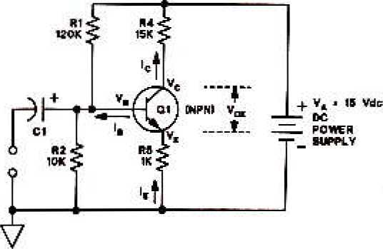
Hình 2-1. Mạch khuếch đại

Yêu cầu của đề tài
Lorem ipsum dolor sit amet, consectetur adipiscing elit. Maecenas eu ex commodo, iaculis risus sed, dictum orci. Maecenas diam orci, bibendum id sem vel, finibus imperdiet purus. Donec egestas, mi pretium tristique maximus, enim neque viverra mauris, ac ullamcorper metus erat tincidunt felis. Vivamus congue arcu massa, eget lobortis sem viverra in. Aenean a nisi quis mi elementum tempor ut eget libero. Nam aliquam maximus nulla, vitae venenatis erat posuere non. Nulla blandit facilisis sem, quis eleifend sem. Donec in venenatis lacus. Ut consectetur finibus nulla, non feugiat ligula porttitor ut. Integer vel ullamcorper sem.
Duis scelerisque eros vel neque euismod fringilla. Vestibulum bibendum vestibulum ullamcorper. Nulla venenatis a augue convallis porta. In pharetra lacus id ligula ullamcorper eleifend. Aenean eget ultricies ex. Cras ipsum orci, auctor a diam at, sagittis ullamcorper enim. Quisque quam diam, imperdiet ut venenatis eget, volutpat et velit. Aenean sem neque, cursus dapibus ipsum et, sagittis rhoncus turpis.
Aenean bibendum metus metus. Nam consectetur luctus lorem, quis pharetra tortor ullamcorper mollis. Nulla at rhoncus risus. Aliquam erat volutpat. Vivamus cursus varius tellus at vehicula. Mauris porttitor felis sit amet pharetra varius. Vestibulum posuere bibendum ante, eget tempor lacus commodo sit amet. Praesent tellus felis, ultricies in euismod at, eleifend non est.
Donec facilisis faucibus mollis. Phasellus sed quam ullamcorper, lacinia elit at, commodo orci. Integer nec lorem tincidunt, sagittis mauris eu, facilisis mauris. Praesent sit amet turpis in urna maximus ullamcorper. Praesent diam elit, dignissim sit amet finibus efficitur, eleifend id ex. Sed ultrices orci risus, sed feugiat quam porttitor ut. Maecenas vestibulum urna gravida lectus feugiat sodales. Aliquam convallis ullamcorper luctus. Mauris vulputate, magna commodo tempus imperdiet, ex orci ullamcorper sem, in elementum libero lorem sed erat. Sed bibendum lobortis diam, in placerat ex aliquam ac. Suspendisse et fringilla lorem. Nulla pharetra risus ut risus efficitur, eget pretium turpis euismod. Sed nisl nunc, rutrum eu interdum vitae, imperdiet nec tellus. Vivamus neque quam, ornare sit amet lacus nec, ultricies dictum enim. Cras iaculis sagittis metus, non facilisis lorem sodales vel. Nulla sodales, arcu sed venenatis cursus, mi dui consectetur arcu, sed volutpat velit nunc placerat eros.
Etiam nec magna nec ante venenatis hendrerit. Sed ex sem, commodo eget leo a, lobortis varius ex. Donec eu urna vitae arcu volutpat gravida. Pellentesque condimentum tortor eu purus rhoncus blandit nec sagittis justo. Nullam pretium lectus at tellus cursus, et elementum neque iaculis. Ut ex metus, gravida in ligula dapibus, semper elementum mi. Nulla nec sapien scelerisque lorem ultricies interdum. Fusce ut fermentum nisl. Sed varius blandit tincidunt.

Ý tưởng và phương pháp thực hiện
Lorem ipsum dolor sit amet, consectetur adipiscing elit. Maecenas eu ex commodo, iaculis risus sed, dictum orci. Maecenas diam orci, bibendum id sem vel, finibus imperdiet purus. Donec egestas, mi pretium tristique maximus, enim neque viverra mauris, ac ullamcorper metus erat tincidunt felis. Vivamus congue arcu massa, eget lobortis sem viverra in. Aenean a nisi quis mi elementum tempor ut eget libero. Nam aliquam maximus nulla, vitae venenatis erat posuere non. Nulla blandit facilisis sem, quis eleifend sem. Donec in venenatis lacus. Ut consectetur finibus nulla, non feugiat ligula porttitor ut. Integer vel ullamcorper sem.

MIMO (LÝ THUYẾT LIÊN QUAN)

Nội dung 1
Tiêu đề chương 2 là nội dung lý thuyết tổng quan về đề tài.

Nội dung 2

Nguyên lý thứ nhất
Bảng 1-1: Ví dụ

Nguyên lý thứ hai
This is the first paragraph.

Nguyên lý thứ ba
This is the first paragraph.

GIẢI PHÁP THỰC HIỆN
Đây là đoạn giới thiệu chung.

Mô hình mô phỏng
Đây là đoạn thứ nhất của phần 3.1.

Kết quả mô phỏng
Đây là đoạn thứ nhất của phần 3.2.

KẾT QUẢ MÔ PHỎNG (HOẶC KẾT QUẢ THI CÔNG MÔ HÌNH)

Kết quả 1

KẾT LUẬN

Kết luận
Trình bày những kết quả của đồ án một cách ngắn gọn không có lời bàn và bình luận thêm.

Kết luận 1
Đây là kết luận số 1.

Kết luận 2
Đây là kết luận số 2.

Kết luận 3
Đây là kết luận số 3.

Hướng phát triển

TÀI LIỆU THAM KHẢO
Tiếng Việt
Bộ nông nghiệp & PTNT (1996). Báo cáo tổng kết 5 năm (1992-1996) phát triển lúa lai.
Hà Nội, Việt Nam.
Hương, N. T. L., & Quân, T. T. (2017). Nhận thức của du khách về hình ảnh điểm đến du
lịch Huế. Tạp chí Khoa học Đại học Huế: Kinh tế và Phát triển, 126(5D), 79–94.
DOI: 10.26459/hueuni-jed.v126i5D.4555.
Mỹ, L. V. (2007). Ngoại giao Cộng hòa Nhân dân Trung Hoa 30 năm cải cách mở cửa
(1978-2008). Hà Nội, Việt Nam: Nxb Khoa học Xã hội.
…
Trí, N. C. (2011). Nâng cao năng lực cạnh tranh của các doanh nghiệp du lịch thành phố
Hồ Chí Minh đến năm 2020 (Luận án Tiến sĩ kinh tế), Trường Đại học Kinh tế Tp.
HCM, Việt Nam.
Tử, D. (2015). Nuôi tôm thẻ chân trắng trải bạt nền đáy. Truy cập 21/7/2016, từ
http://thuysanvietnam.com.vn/nuoi-tom-the-chan-trang-trai-bat-nen-day-article-6651.tsvn.
Tiếng Anh
Administration, D. o. (2006). Delivering Australian Government services: Managing multiple channels. Canberra, Australia: Author.
Dempsey, I. (2012). The use of individual education programs for children in Australian schools. Australasian Journal of Special Education, 36(1), 21-31. doi:10.1017/jse.2012.5
Duddle, M. (2009). Intraprofessional relations in nursing: A case study. University of Sydney. Sydney, Australia: University of Sydney.
Richards, K. C. (1997). Views on globalization. In H. L. (Ed.), Australia in a global world (pp. 29-43). Sydney, Australia: Century.
Scheinin, P. (2009). Using student assessment to improve teaching and educational policy. In E. W. M. O'Keefe (Ed.), Assessment and student learning: Collecting, interpreting and using data to inform teaching (pp. 12-14). Melbourne, Australia: Australian Council for Educational Research.
Simon, J. S. (2009). Price incentives and consumer payment behaviour. Retrieved March 21, 2011, from Reserve Bank of Australia website: http://www.rba.gov.au/ PublicationsAndResearch/RDP/RDP2009-04.html
Smith, R. (2010). Rethinking teacher education: Teacher education in the knowledge age. Sydney, Australia: AACLM Press.

- MÃ NGUỒN MATLAB
Phần này bao gồm những nội dung cần thiết nhằm minh họa hoặc hỗ trợ cho nội dung luận văn như số liệu, biểu mẫu, tranh ảnh. . . . nếu sử dụng những câu trả lời cho một bảng câu hỏi thì bảng câu hỏi mẫu này phải được đưa vào phần Phụ lục ở dạng nguyên bản đã dùng để điều tra, thăm dò ý kiến; không được tóm tắt hoặc sửa đổi. Các tính toán mẫu trình bày tóm tắt trong các biểu mẫu cũng cần nêu trong Phụ lục của luận văn. Phụ lục không được dày hơn phần chính của luận văn.

